**Trabajo práctico Nº3 - Parte B: Identificación y Corrección de Errores en Redes de Computadoras Modalidad Optativo**

**Introducción**

Este trabajo práctico tuvo como objetivo aplicar los conocimientos sobre configuración de redes IP y ruteo, mediante la identificación y corrección de errores presentes en una red simulada utilizando Cisco Packet Tracer. La red entregada inicialmente incluía múltiples fallas que impedían la comunicación entre las computadoras y el servidor. El objetivo fue detectar estos errores, corregirlos y validar que toda la red funcionara correctamente.

**Desarrollo**

Se trabajó sobre el archivo Red_con_errores.pkt. A través de pruebas con ping, verificación de configuraciones IP y análisis de tablas de ruteo, se identificaron los siguientes errores:

**Errores encontrados y soluciones aplicadas**

1. **PC1 – Falta de dirección IP**
   * **Problema**: No tenía ninguna IP configurada.
   * **Solución**: Se asignó manualmente una IP válida dentro del rango de su red y la correspondiente máscara de subred

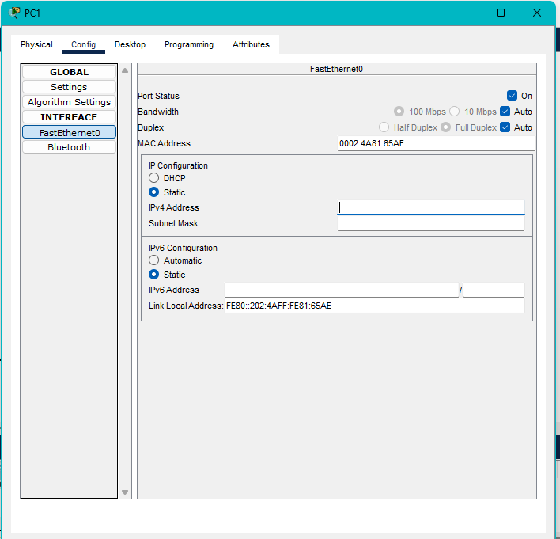

1. **PC3 – Gateway incorrecto**
   * **Problema**: La IP del gateway no coincidía con la del router de su red.
   * **Solución**: Se corrigió la IP del gateway para que apunte a la interfaz correcta del router.

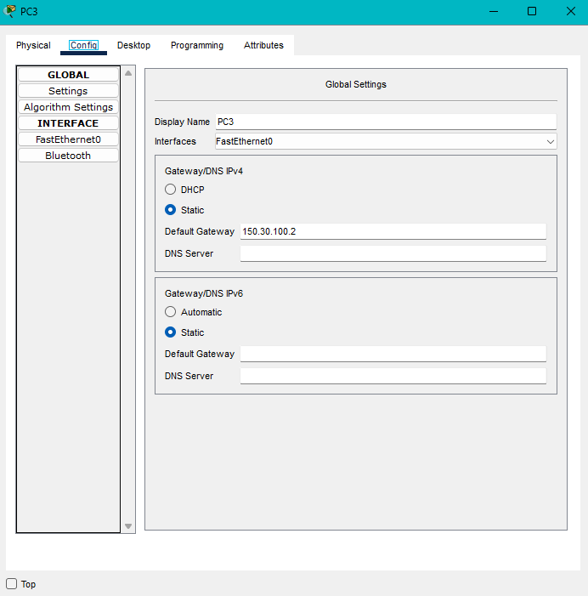

1. **PC7 – Sin IP ni gateway**
   * **Problema**: No tenía configurada ni la IP ni la IP del gateway.
   * **Solución**: Se asignó una dirección IP válida para su subred y se configuró correctamente el gateway.

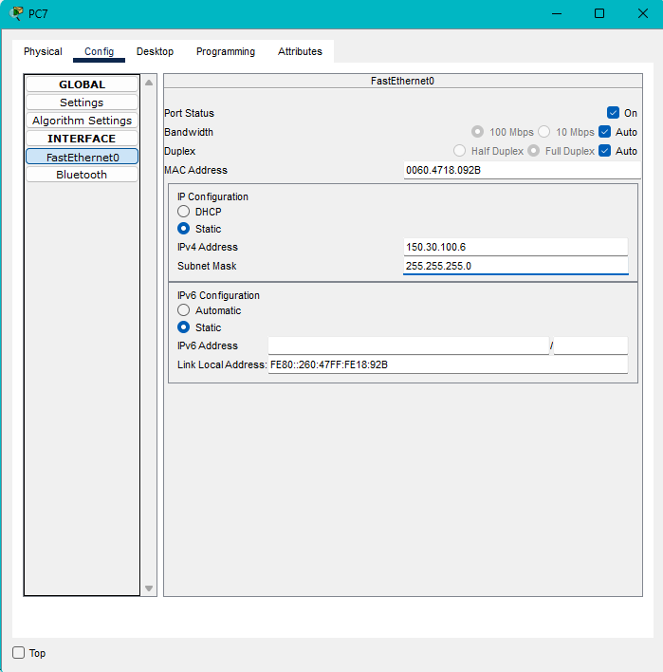

1. **PC2 – IP fuera del rango válido**
   * **Problema**: La IP estaba configurada como 200.20.120.61, que no pertenece al rango válido (.64 en adelante).
   * **Solución**: Se reasignó correctamente la IP a 200.20.120.64, comenzando desde el primer host válido del rango.

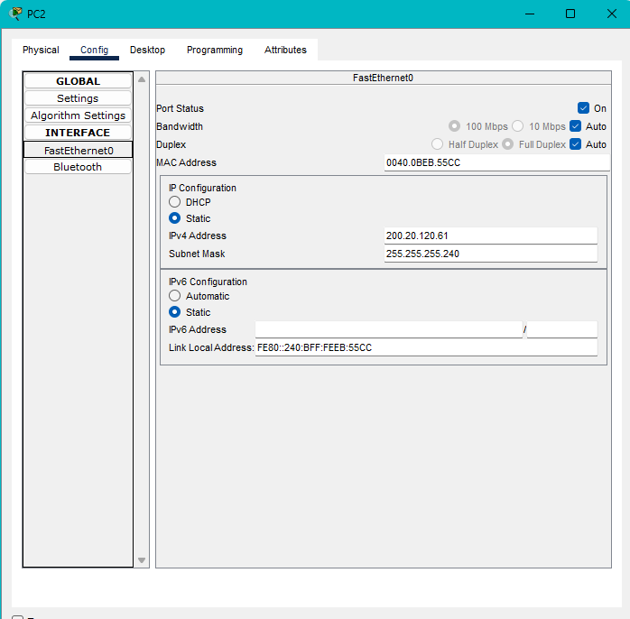

1. **Enlace entre Router1 y Router2 no conectado**
   * **Problema**: La subred entre ambos routers no estaba físicamente conectada.
   * **Solución**: Se realizó la conexión entre las interfaces correspondientes para permitir la comunicación.

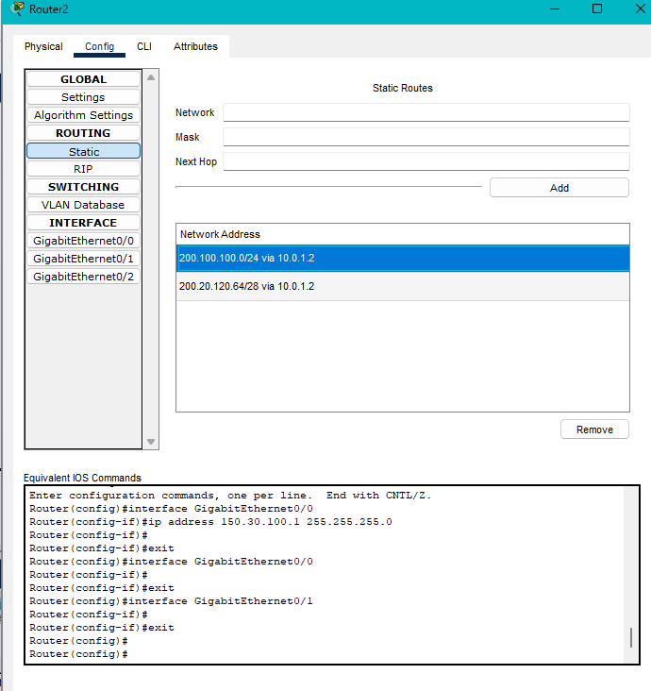

1. **Router2 – Ruta estática mal configurada**
   * **Problema**: Contenía una ruta estática incorrecta.
   * **Solución**: Se eliminó la ruta errónea y se ingresó la ruta correcta para alcanzar la subred correspondiente.

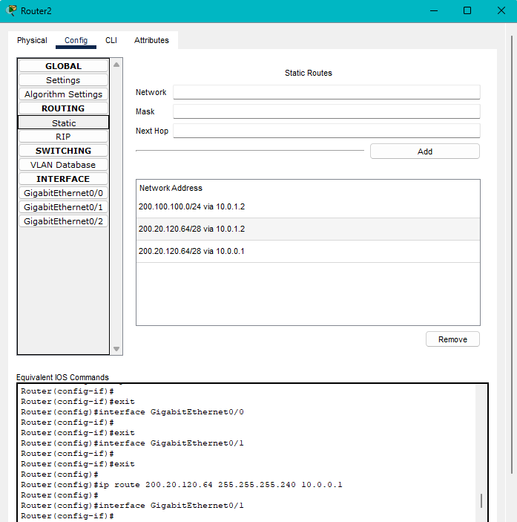

1. **Router1 – Ruta estática incorrecta hacia Router final**
   * **Problema**: La ruta hacia el último router estaba mal configurada.
   * **Solución**: Se eliminó la entrada incorrecta de la tabla de ruteo y se configuró correctamente una nueva ruta hacia el destino final.

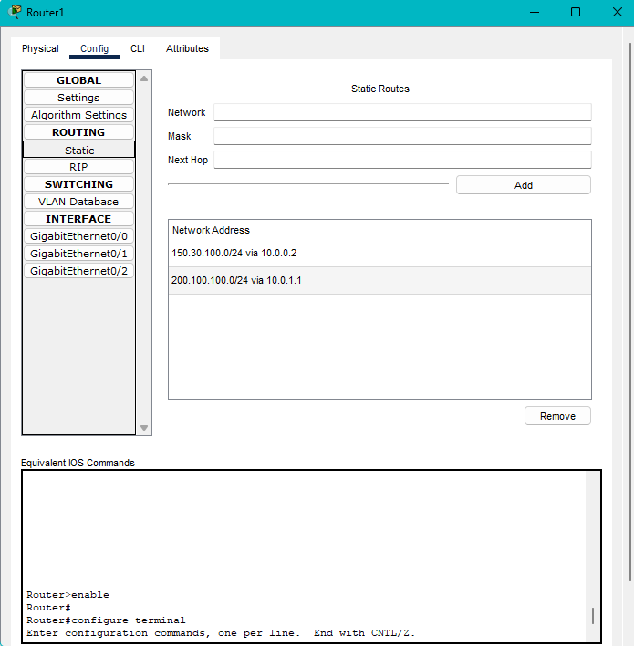

**Resultado Final**

Tras corregir todos los errores identificados, se verificó la **conectividad total entre todas las PCs y el servidor** utilizando ping. Todos los paquetes fueron respondidos correctamente, lo que confirma que las rutas y configuraciones IP fueron reparadas de forma exitosa.

**Conclusión**

La actividad permitió reforzar la comprensión sobre direccionamiento IP, subredes, configuración de gateways y administración de tablas de ruteo. Además, se trabajó con escenarios realistas de errores comunes en redes, promoviendo la capacidad de análisis, detección y solución de problemas. Como resultado, se logró restablecer completamente la conectividad de la red simulada.